Dalies Nr. | Gaminio pavadinimas | Gaminio aprašymas | Kiekis | Vaizdas | Vieneto kaina eurais su PVM ir visom išlaidom
3 dalis | Kėdės
1 | Darbo kėdė | Kėdė su ratukais, sėdimoji dalis ir atlošas paminkštintas, dengta atsparia trinčiai dirbtine oda. Laikančios konstrukcijos metalinės, uždengtos plastmasine apdaila. Kėdės atlošas reguliuojamas, su galimybe užfiksuoti nustatytoje padėtyje. Kėdės aukštis reguliuojamas pneumatiniu aukščio reguliatoriumi. Su reguliuojamais ranktūriais. Kėdžių spalva derinama su Užsakovu vietoje. | 1 vnt. | 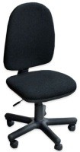 | 99,22
2 | Paciento kėdė | Sėdimoji dalis ir atlošas paminkštintas, aptraukta atsparia trinčiai dirbtine oda, lengvai valoma ir dezinfekuojama. Laikančios konstrukcijos metalinės, dažyta milteliniu būdu. Kėdės aukštis nereguliuojamas. Be ranktūrių. Kėdžių spalva derinama su Užsakovu vietoje. | 1 vnt. | 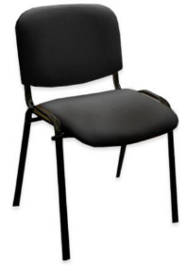 | 21,78
3 | Taburetė | PxAxG 330x450x330mm ±50mm, sėdimoji dalis pagaminta iš plastiko, kuris atsparus trinčiai ir dezinfekcinių medžiagų poveikiui. Laikančios konstrukcijos metalinės, kojų galai užbaigti guminiu paminkštinimu . Kėdės aukštis nereguliuojamas. Be ranktūrių, be kepurėlės paminkštinimo. Kėdžių spalva derinama su Užsakovu vietoje. | 1 vnt. | 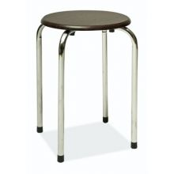 | 10,89
4 | Virtuvinės kėdės | PxAxG 390x880x390mm ±50mm, sėdimosios dalies aukštis h-430mm, sėdimoji dalis paminkštinta, aptraukta atsparia trinčiai dirbtine oda, atlošas metalinis lenktas. Laikančios konstrukcijos metalinės. Kėdės aukštis nereguliuojamas. Be ranktūrių. Atlaiko svorį ne mažiau 100 kg. Kėdžių spalva derinama su Užsakovu vietoje. | 1 vnt. | 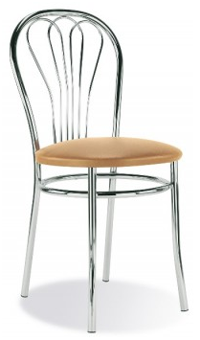 | 21,78
5 | Kėdė su jungtukais į eilę | Plastikinė kėdė, klasikinio dizaino tinkanti laukiamajame bei kitos paskirties aplinkoms, kuriose reikalingos sėdimos vietos ir pritaikyta intensyviam naudojimui.  Konstrukcija - vientisos konstrukcijos sėdynė ir atlošas, be ranktūrių. Kėdės tarpusavyje gali būti sujungiamos kabliukais su galimybe derinti kėdžių skaičių eilėje.  Rėmas - pagamintos iš vientiso plieno vamzdžio, padengta chromu.  Sėdynė ir atlošas - pagaminta iš vientiso polipropileno plastiko su galimybe pasirinkti plastiko spalvą.  Kėdės išmatavimai – sėdynės aukštis nuo žemės 46 cm (+-1 cm), sėdynės gylis 48 cm (+-1 cm), bendras kėdės plotis 54 cm (+-1 cm), kėdės aukštis 82 cm (+-1 cm).  Maksimalus išlaikomas svoris ne mažiau kaip 120 kg.  Kėdė lengvai valoma ir dezinfekuojama dezinfekcinėmis medžiagomis. | 1 vnt. | 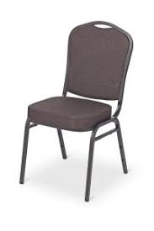 | 54,45
 |  | Viso 3 dalis bendra suma eurais su PVM |  |  | 208,12
Reikalavimas: Stalčių ir prielovinių spintelių bėgeliai turi būti pagaminti iš metalo. Visai baldiniai furinitūrai turi būti pateikiami sertifikatai, kuriuose įvardijama iš kokios medžiagos pagaminti stalčių bėgeliai ir spintelių palenkimo staliuko konstrukcija.

Korpusinių baldų orientacinis perkamas kiekis iki 60 tūkstančių eurų su PVM.
Minkštų baldų orientacinis perkamas kiekis iki 30 tūkstančių eurų su PVM.
Kėdžių orientacinis perkamas kiekis iki 8 tūkstančių eurų su PVM.
Drabužių kabyklų orientacinis perkamas kiekis iki 2 tūkstančių eurų su PVM.

